令和３年12月17日、大阪府立難波支援学校で実施した「PTAクリスマス会」を訪問しました。この活動は、PTA保健体育委員会が中心となって、小学部32名を対象に実施した取組みです。
教育コミュニティづくり通信
令和３年1２月17日
PTAからのお話と説明
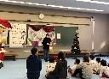
新型コロナウイルス感染症対策として、小学部32名を２学年ごと３つ（3・4年、2・5年、1・6年）に分けて実施しました。
PTAの方から「手洗い・うがいなど大変なことがあると思うけど、がんばりましょう」というお話がありました。
その後クリスマス会の流れが説明されると児童はとてもうれしそうな様子でした。
みんなが楽しめるゲーム
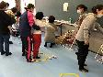
説明の後は、児童が楽しみにしていたゲームの時間です。PTAの方が用意してくださった2種類（ミニバスケット・しゃてき）のゲームを行いました。
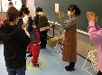
『ミニバスケット』ではうまく投げられない時も、PTAの方々の「うまいやん」「次は入るよ」といった優しい声かけを励みに、がんばって投げ、ネットに玉が入ると、「イェーイ」とガッツポーズをしていました。
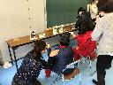
『しゃてき』では、輪ゴム鉄砲で的を倒します。思った場所に輪ゴムが飛ばずに苦労していましたが、的を倒すと嬉しそうな笑顔になっていました。ここでもPTAの方々がほめる言葉をかける様子が見られ、多くの大人が協力して児童を見守り、育てていることが伝わってきました。
なんばーワンくんとの記念撮影
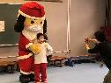
ゲームで楽しんだ後は、難波支援学校のマスコットキャラクター『なんばーワンくん』との記念撮影です。なんばーワンくんに抱きついたり、ハイタッチをするなど、児童みんなにとても親しまれたキャラクターで、なんばーワンくんとの記念撮影に児童はとても嬉しそうな様子でした。
プレゼントとお話
次にクリスマスプレゼントがありました。代表の児童がプレゼントをもらうと、みんなの拍手の中、とてもうれしそうにしていました。
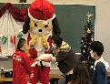
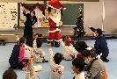
最後は校長先生のお話です。全員で「ナンバーワン！」という合言葉と笑顔で終わりました。

